宽幅智能激光SLM光刻设备HoloScanV
修改时间：2009-5-22
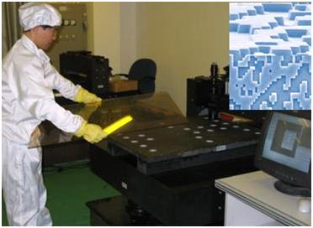
宽幅智能激光SLM光刻设备HoloScanV是一款“大型激光光刻制版系统”，整版（800mmx610mm）制版时间仅4-17小时，适合于200um以上的微结构干涉图形制作。通过多光束与单光束互换功能，HoloScanV支持激光直写精密矢量化掩模图形，分辨率达210um。HoloScanV具有自主知识产权，拥有多项授权发明专利，3项软件著作权登记，江苏省优秀专利奖。HoloScanV的研制得到科技部863计划等支持。

主要性能
HoloScanV 具有许多优越性能：自动更换图形分辨率设置、支持R\G\B\Silvering等多种颜色选择，不仅具有点阵干涉光刻功能，同时也支持传统激光直写系统的矢量化直写功能。包括圆形、方形、矩形等光点选择，特殊光点形状可根据用户要求定制。
微结构图形上：支持周期性结构（线形、点阵）光刻、支持MEMS图形光刻。图形设计上：支持动态、立体、分层、真彩色、视角图形、同位异象、微缩文字等各种处理。支持的自主开发的光变图像处理与控制软件有：OVGraphics1.5， SVGWriting1.0，HMP3.0等。

HoloScanV为激光包装、印刷和防伪行业打开了广阔的应用领域，展现了前所未有的前景，HoloScanV在整版幅面上实现了各种类型全息、衍射、动态图形的快速制造，从而，为印刷也提供了一种3D图形的制版技术。
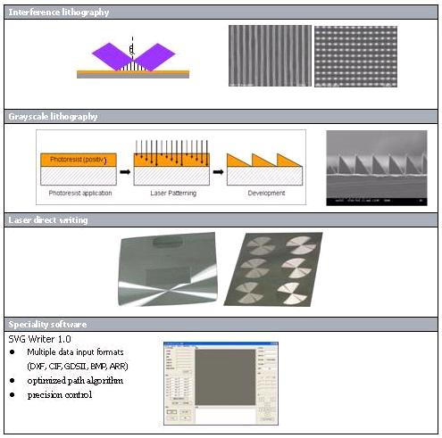

获奖情况
- 江苏省科技进步一等奖
- 全国“发明创业奖”
- 苏州市技术发明一等奖。

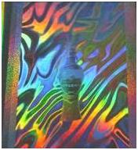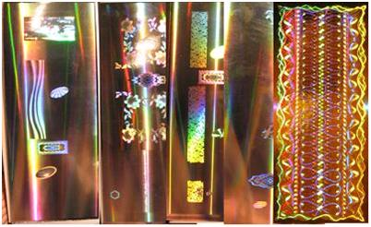
a.3D image b. special optical variable patterns with high resolutions
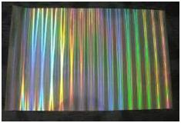
(c) large format pattern

